Набережная города Невьянска.
Историческая справка
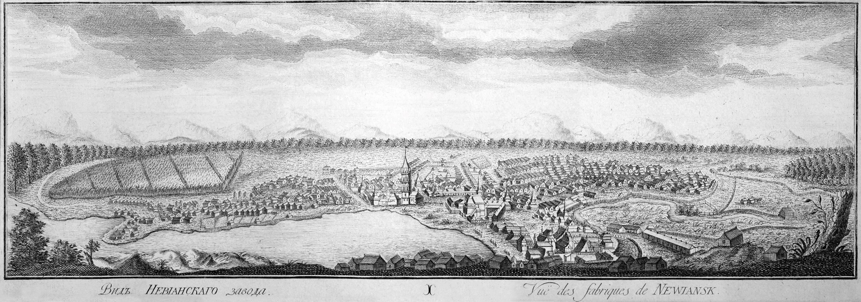
История создания невьянской плотины и заводского пруда.
Невьянский пруд – один из первых на Урале. Плотина на реке Нейве, вследствие которой образовалось это огромное по тем временам водохранилище, была создана в процессе строительства Невьянского завода.
Предыстория Невьянского завода началась в 1697 году. Исполняя волю Петра I, люди верхотурского воеводы на реке Нейве обнаружили месторождение железной руды. Уральскую руду апробировали московские и тульские кузнецы и установили ее высокое качество.

Осенью 1698 года царь «указал… в тех местах, где пристойнее и к железным рудам ближе… завод завесть».
Проведя изыскания, мастера указали, что «для железного заводу и молотовых больших мехов подъему плотину построить мочно и угодно» на реке Нейве возле дер. Федьковки.
В марте 1700 года на Урал прибыли первые мастера из центра страны. Первым заводским объектом стала плотина, роль которой в жизнедеятельности завода объясняется важнейшим значением воды в качестве двигательной силы.
Возведение плотин было нелёгким делом, настоящим искусством. Прежде всего, при ее проектировке необходимо было учесть множество природных условий: силу течения реки и расстояние между берегами, состав почвы (мягкие, не каменистые берега, где можно вбивать сваи под плотину), розу ветров, площадь будущего пруда. Причем, размеры пруда нужно было рассчитать таким образом, чтобы воды в нем было достаточно для обеспечения работы всех заводских механизмов в течение года, а глубина исключала возможность промерзания водоема зимой. Также необходимо было определить ожидаемую мощность плотины, наполнение создаваемого пруда, учесть зимний лед и весенний паводок.

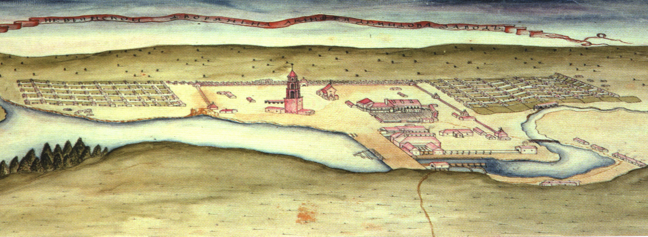

Ход подготовительных и строительных работ контролировал плотинный мастер, на нем одном лежала ответственность за деятельность будущей плотины.
Руководил строительством невьянской плотины вначале мастер Павловского завода Ермолай Яковлев, который был сведущ в производстве «плотин, колес и молотовой всякой начинки». В 1701 году руководителем строительства Невьянского завода был назначен Семен Викулин из Москвы, имевший опыт работы на Павловском заводе (он сменил верхотурского сына боярского Михаила Бибикова). Вместе с ним в помощь Яковлеву был прислан плотинный мастер с Угодского завода Малоярославского уезда Петр Павлов.
1 мая 1701 года приступили к строительству плотины: около тысячи крестьян начали копать ров «до материка» (твердой породы) и бить сваи на реке Нейве. На сваи ставили режи (бревенчатые срубы), перекладывая места соприкосновения со сваями мхом и забивая промежутки илом и утрамбованной глиной, вынутой из основания плотины. Деревянный сруб плотины скрепляли гвоздями крупного размера. После этого со стороны пруда мастера насыпали глиняную отсыпь, чтобы избежать размывки тела плотины.
При сооружении плотины, «ларей», водоотводных труб использовали незаменимый уральский строительный материал – лиственницу (в народе её называли «железное дерево»). Лиственница как нельзя лучше соответствовала своему названию - строения из неё получались на удивление прочные, на века. Кроме того, дерево обладало немаловажным качеством – не гнило в воде и становилось только крепче.
В плотине устроили два отверстия - прореза для регулирования уровня воды в пруду. Широкий «вешнячий» прорез служил для пропуска лишней воды весной во время половодья или летом во время сильных дождей. Второй прорез - рабочий подавал воду в водовод – деревянный «ларь», по которому вода по разветвленной системе труб и желобов поступала на водяные колеса, приводящие в действие заводские механизмы. В длину плотина имела 214 м, в ширину – 32 и в высоту – 6,3 м.

15 декабря 1701 года был пущен Невьянский завод. С этого же времени ведет свой отсчет и Невьянский пруд.
Необходимость создания водохранилища обусловила особенности планировочной структуры уральских заводов, и, в том числе, Невьянского. Её главным принципом стало расположение производственных зданий вдоль водовода - «ларя». Производства, требовавшие большего количества водной энергии, располагались ближе к плотине, а требовавшие меньше энергии – дальше.
«Книга мемориальная…» демидовского приказчика Г. Махотина детально описывает невьянские «фабрики» 1760-х годов в порядке их размещения. Так, возле плотины были поставлены пильная и хлебная мельницы (с правой стороны большого «ларя»), затем доменный корпус с сараем, в котором два рудобойных молота «действующие водой», то есть, производства, особенно нуждающиеся в водной энергии. Домны соединялись с плотиной мостом, по которому на телегах подвозили руду, древесный уголь. Также в сравнительной близости к плотине находились дощатая, плющильная, молотовая фабрики. Далее всего размещались кузницы с 45 горнами, оборудованными ручными мехами, и фабрики, не нуждавшиеся в водной энергии – слесарная, меховая, столярная. В стороне от реки были сооружены амбары и склады для хранения готовой продукции.
Невьянский пруд и плотина в XVIII – начале XXI веков.
Невьянский пруд, созданный при строительстве Невьянского завода, стал основным водным резервуаром и поставщиком энергии для заводских нужд. Именно его назначение как источника водной энергии и определило важнейшую роль водоёма в заводской инфраструктуре. Параметры пруда, заложенные в начале XVIII века, оставались неизменными на протяжении всех трёх веков его истории.
Невьянская плотина, в отличие от пруда, неоднократно перестраивалась и совершенствовалась.
Первая ее реконструкция относится к 1703-04 годам.

Весной 1703 года вешние воды прорвали плотину. Летние «великие» дожди не позволили вовремя ликвидировать аварию. В результате, остановились заводские работы: прекратилась выплавка чугуна в домне, молотовая фабрика стояла в бездействии.
Лишь в августе мастеровые смогли приступить к восстановлению плотины. Новый владелец завода тульский кузнец Никита Демидов (он получил предприятие в марте 1702 года) в помощь невьянским мастерам отправил из Тулы еще несколько специалистов.
Плотину отстроили, но ненадолго. В начале осени ее прорвало во второй раз.
Весной следующего 1704 года мастеровые под руководством плотинного мастера Леонтия Злобина занялись восстановлением невьянской плотины. В итоге она была не только восстановлена, но и поднята, расширена и укреплена. Кроме «вешнячего» было устроено уже два рабочих прореза: для обслуживания доменного корпуса и молотовых фабрик.
К 1770-м годам плотина была «насыпана землей, с нижней стороны выкладена дерном длиною 102 сажени, по верху ширины 18 сажен, вышиною с подошвы 4 сажени 1 аршин, она в совершенство приведена… в оной два ларевые прореза, а третий вешняшный…».
В начале XIX века, по описанию известного краеведа Н.С. Попова, невьянская плотина имела в длину 95 саженей (свыше 200 м), в ширину – 15 (свыше 30 м), а в высоту – 3 с половиной сажени (свыше 7 м). Отметил Н.С. Попов и величину Невьянского пруда: длина – 8 с половиной верст (свыше 9 км), а ширина – до 750 сажень (около 1 600 м), «однако ж воды для полного действия ежегодно недостает». Действительно, три десятка лет назад воды в пруде было значительно больше. Как отмечал академик П.С. Паллас (побывавший в Невьянском заводе в 1770-е годы): «не смотря на множественное число снастей [заводских фабрик], воды в Нейве реке более, нежели надобно, и по причине нынешнего мокрого лета спуск никогда закрыт не был, и вода течет с ужасным стремлением».

Для «крепости» тело плотины было выложено чугунными «свинками», а возле четырех прорезов – серым камнем (четвертый прорез был устроен после пожара 1772 года). Из этих прорезов «один вешняшный, два определены для действия доменной и молотовых, и один для пильной машины… в некоторых местах у прорезов утверждены для большей прочности чугунные стойки».
По мере развития заводского производства невьянская плотина внешне значительно видоизменилась. В 1970-е годы ее поверхность была скрыта от глаз, шлюзы водосброса выполнены в железобетонном исполнении, а на теле плотины поставлено каменное четырехэтажное заводское здание (сейчас в нем размещается Невьянский филиал УрФУ). В 1990-е годы деревянный мост, служащий переходом через Нейву возле плотины со стороны города, из-за ветхости был заменен на бетонный.
По данным на начало XXI века, невьянская плотина имеет в высоту 9 м, в длину 300 м, ширина (по гребню) составляет 30 м. Пропускная способность достигает 86 куб. м в час. Снаружи плотина облицована железобетоном, с 4 отверстиями (прорезами). В теле плотины количество отверстий достигает 11, из них рабочих – 8.
В настоящее время невьянская плотина по праву считается памятником промышленной архитектуры нашего города.
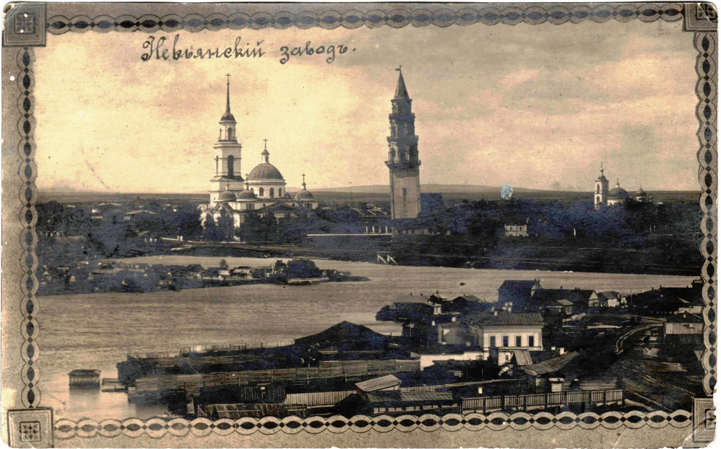
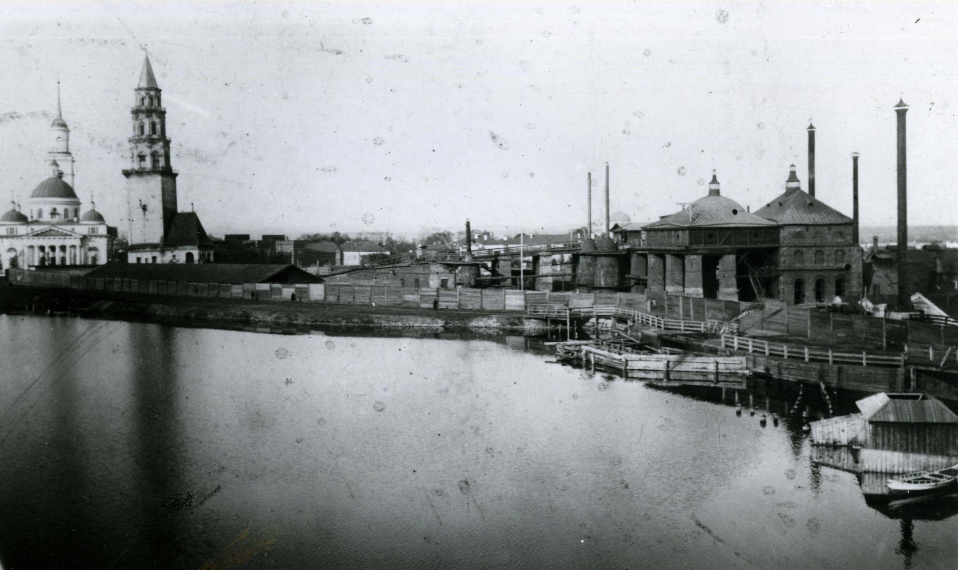

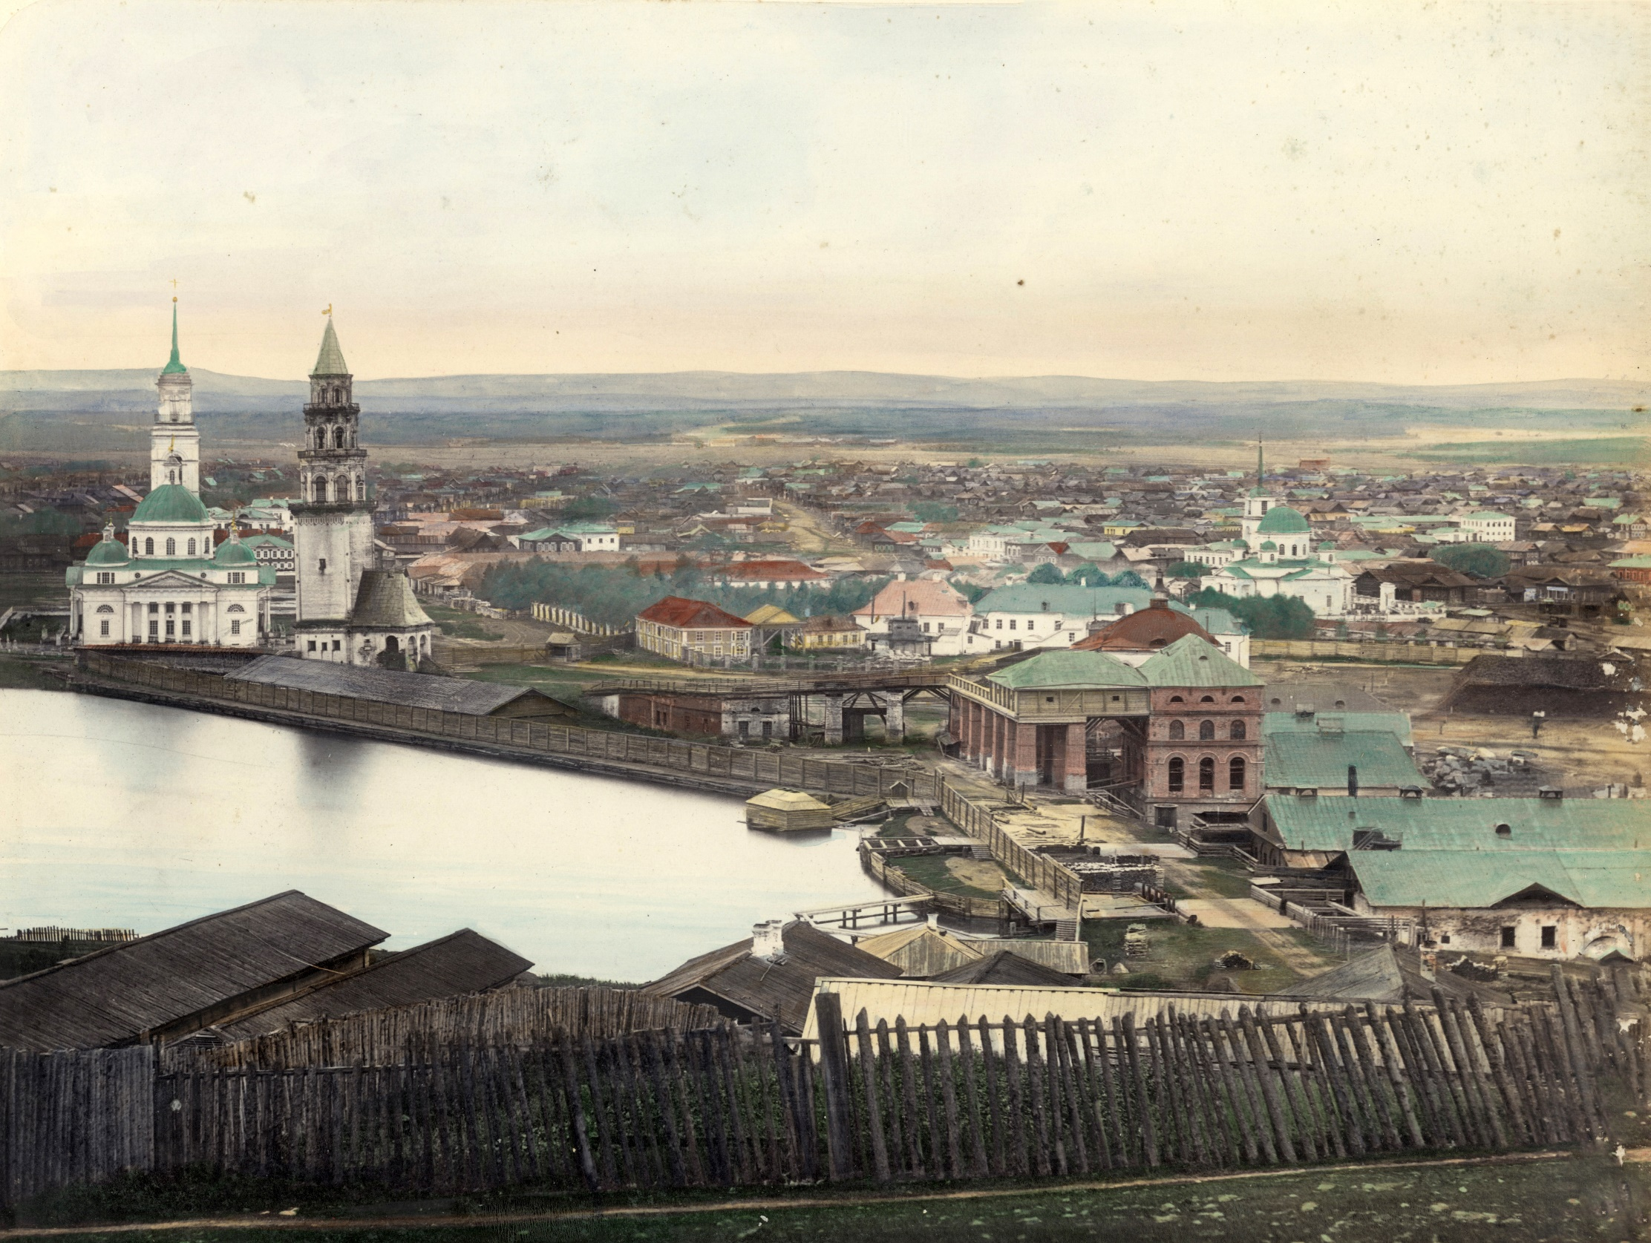
Невьянский пруд – памятник природы.
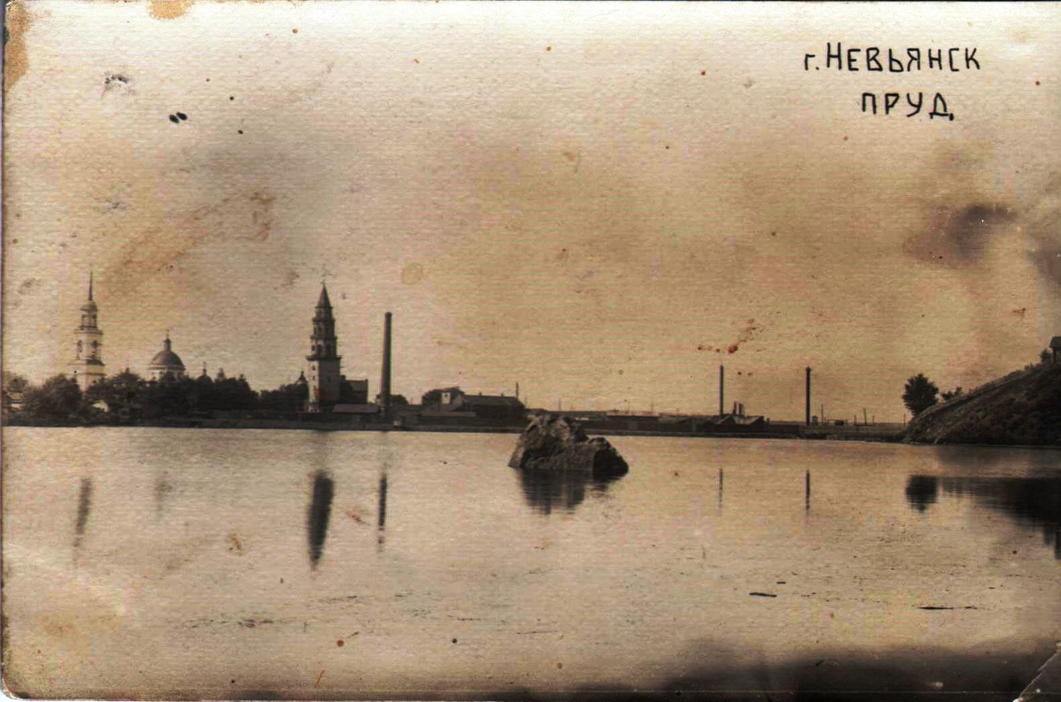
Решением Свердловского облисполкома №286 от 30 июня 1983 года Невьянский пруд признан природным объектом, отнесенным к государственным гидрологическим памятникам природы местного значения.

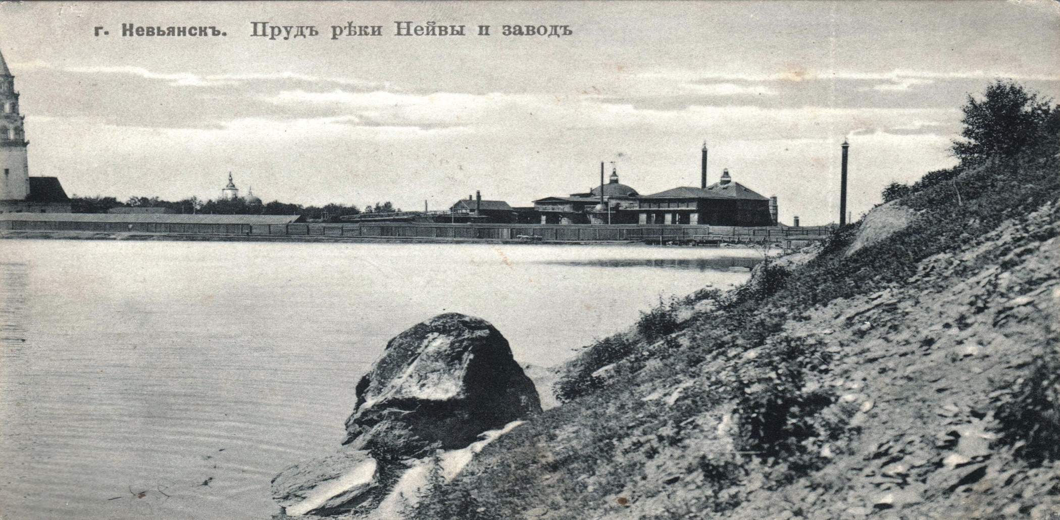
Невьянский пруд расположен в пределах городской и пригородной зоны Невьянска и имеет вытянутую с севера на юг извилистую форму. Длина пруда составляет почти 12 км, площадь – около 8 кв. км, объём – 25 млн. куб. м.
В пределах городской черты водоём имеет ширину 250-300 м, за городом расширяется до 2 км, а затем снова сужается до 250 м. Средняя глубина водоёма – 3,3 м и лишь возле плотины достигает 10 м.

Верховье пруда сильно заилено и заросло растительностью. Правый берег, за исключением участка у пос. Ребристый, высокий, крутой, с выходами скальных пород у приплотинной части. Левый берег, в основном, пологий.
За пределами Невьянска правый берег пруда покрыт смешанным лесом, за исключением участка у пос. Ребристый, где находятся поля и луга. Левый берег покрыт кустарниками. На участке плотины оба берега пруда застроены жилыми домами.
В XX веке на первый план вышли такие функции Невьянского пруда, как объект для рыболовства и место отдыха (в городской черте). Не была утрачена и его функция как крупного водного резервуара (именно, как хранилища воды, а не источника водной энергии) и источника водоснабжения. Водные ресурсы пруда используются в хозяйственно-бытовых целях жителями близлежащих населённых пунктов: пос. Пески, Ребристый, дер. Середовина, с. Федьковка.
Невьянский пруд отличает богатство флоры и фауны.
Нередко можно наблюдать на поверхности пруда тонкую маслянистого вида плёнку. Подобная цветность воды происходит из-за обилия различных микроорганизмов. В пруду обитают простейшие водоросли и высшие цветковые растения – лилия, кувшинка. Два растения – кувшинка белая и кубышка жёлтая – занесены в Красную книгу Среднего Урала.
Водоём травянистый. Из водной растительности, которой поросли живописные берега пруда, преобладают осока, камыш.
Летом и зимой берега пруда – излюбленное место отдыха рыбаков. Здесь можно поймать завидный улов. В водоёме водятся щука, карась, окунь, лещ, чебак. Весной и осенью на пруду гнездятся кряква, чирок, утка.
С Невьянским прудом связано несколько легенд.

1.Легенда о Девичьем камне.
На восточном берегу пруда встречаются выходы серпентинитов (серпентинит (змеевик) – зеленый мрамор Урала). Один выход скальной породы имеется на поверхности пруда в виде огромного валуна. Называется он «Девичий камень». Откуда такое название?
1.1. Любуясь в зеркале воды…
Как рассказывает одна из легенд, по утрам, на камне любили сидеть молодые девушки. Они расчесывали свои длинные волосы и заплетали тугие косы, любуясь своим отражением в воде, как в зеркале.
1.2. Несчастная любовь.
Другая, страшная легенда, повествует о том, что с этого огромного камня в воды Невьянского пруда бросилась девушка, которую хотели выдать замуж за нелюбимого человека.
2. Легенда о горе «Лебяжья».
Почему гора названа «Лебяжкой»? Легенда объясняет это так: «До строительства завода, в то время, когда на сотни верст были непроходимые леса, а рядом протекала светлая с чистой водой река Нейва, здесь гнездилось много лебедей. Осенью лебеди улетали в теплые края, а весной – снова появлялись на горе, и их голоса далеко разносились по лесу.
Затем к подножию горы пришли люди. Они валили вековые деревья, запылали костры, строительный шум наполнил окрестности. Неуютно стало птицам в соседстве с человеком, и лебеди больше не возвращались сюда.
Но народ запомнил этих гордых белоснежных птиц, и с любовью прозвал гору Лебяжьей…»

Набережная пруда, находящиеся на ней объекты.
Набережная Невьянского пруда (со стороны плотины) была оформлена на протяжении XX-XXI веков.
Первоначально была осуществлена засыпка грунта и укрепление берега пруда, формирование современной границы берега.
В 1939 году к территории завода была отнесена территория возле закрытого Спасо-Преображенского собора, вокруг завода (режимного предприятия) был установлен забор. Набережная (берег пруда вдоль заводского забора) стала использоваться в качестве дороги к жилому массиву на горе Лебяжке и кладбищу. На набережной был положен асфальт.
В октябре 1968 года в честь юбилея комсомола набережная получила название «50 лет ВЛКСМ». Комсомольцы завода провели ее благоустройство, высадили тополя, яблони и акации. Эта аллея на берегу пруда была названа «Комсомольской».
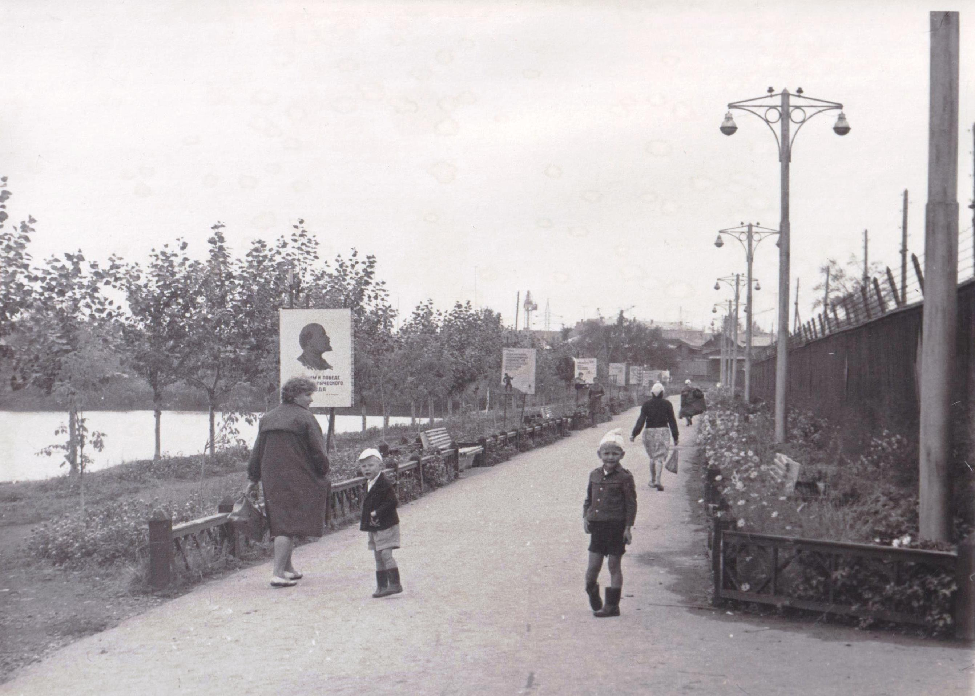
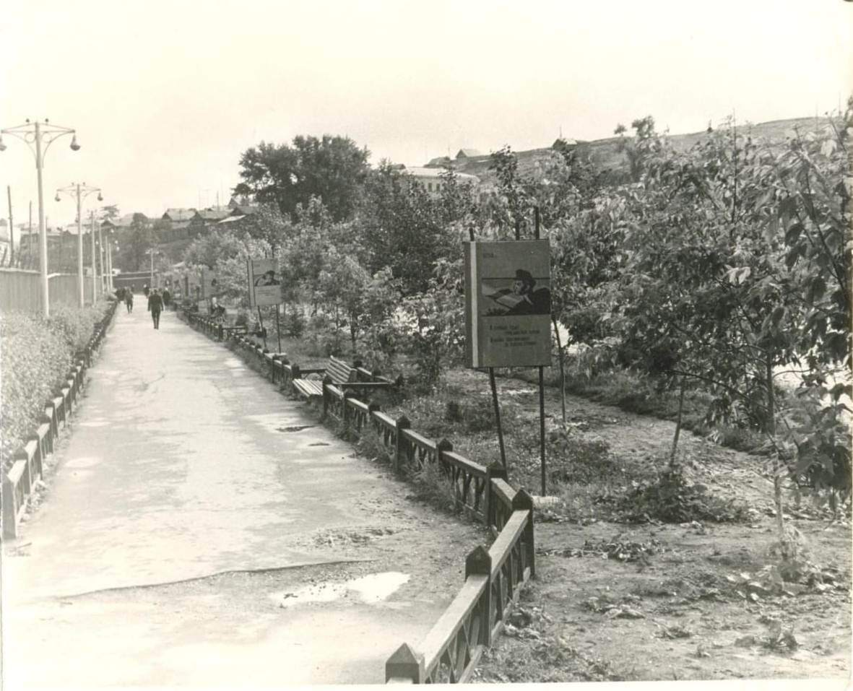
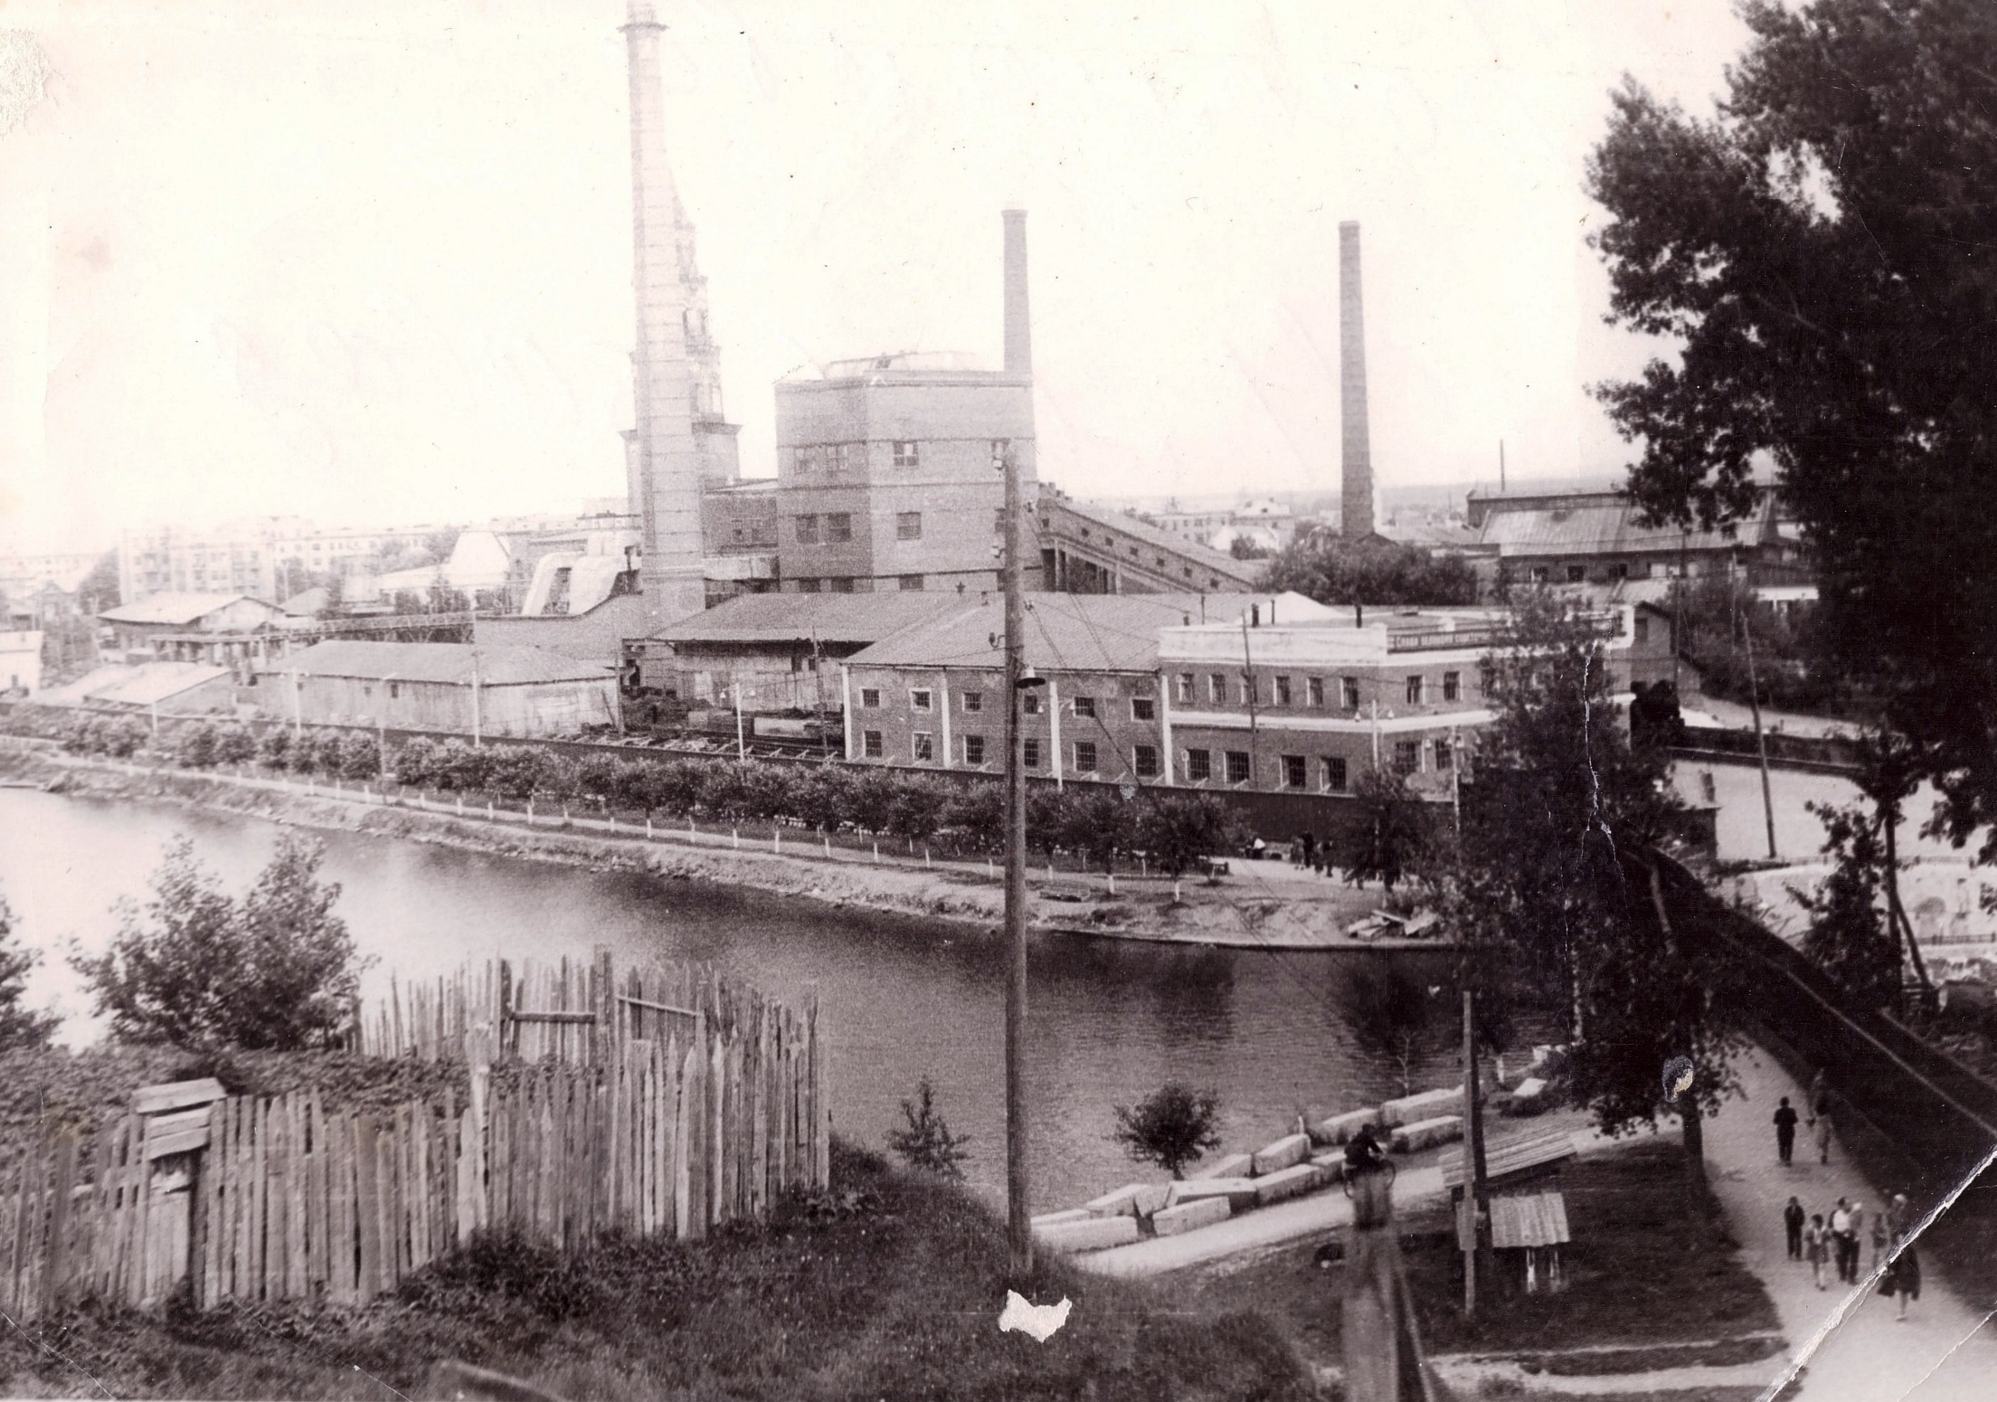
В начале 2000-х годов в процессе реконструкции исторической территории заводской забор был снесен, к Наклонной башне открыт свободный доступ, Спасо-Преображенский собор восстановлен, прилегающая территория благоустроена.
Была проведена и реконструкция набережной. Деревья и кустарник на берегу пруда были выкорчеваны для придания территории ее первоначального облика. Набережная была оформлена в граните.
К набережной Невьянского пруда (со стороны плотины) примыкает музейный историко-культурный комплекс, сформированный на протяжении последних десятилетий.
20 февраля 1995 года комплекс заводских памятников XVIII века «Старый Невьянский завод» Указом Президента РФ Б.Н. Ельцина за №176 был объявлен памятником федерального значения и включен в «Перечень объектов исторического и культурного наследия федерального (общероссийского) значения».
24 апреля 2000 года губернатор Свердловской области Э.Э. Россель Указом «О реставрации памятников промышленной архитектуры в г. Невьянске» положил начало реставрации Невьянской наклонной башни, бывшей заводской электростанции, Спасо-Преображенского собора и созданию на базе этих и других памятников музейного комплекса.
3 декабря 2001 года согласно Указу губернатора за №910-УГ было принято решение о присвоении городскому историко-краеведческому музею статуса областного учреждения. Музей стал именоваться историко-архитектурным. На баланс музея были переданы несколько памятников архитектуры.

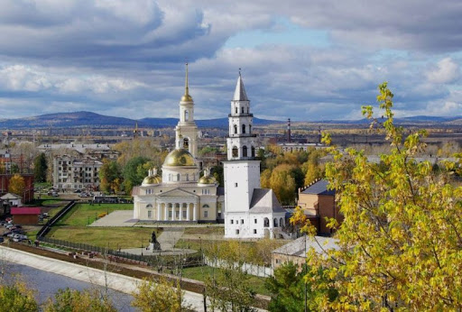

Невьянская наклонная башня.
Самый знаменитый памятник промышленной архитектуры, входящий в состав комплекса, – Невьянская наклонная башня.
Башня построена в 1722-32 гг. по типу русских шатровых колоколен и состоит из четверика и трех восьмигранных ярусов. Существует две версии о причинах ее наклона: либо башня специально построена такой, либо наклонилась при возведении четверика и достраивалась с учетом появившегося наклона.
Наклонная башня уникальна и по целому ряду изобретений, использованных при ее строительстве. Это и попытка ее «выправления» при помощи кирпичной кладки до почти вертикального состояния, и использование композитного способа сочетания материалов – создание железо-чугунной балки для достижения прочности и пластичности каркасной конструкции.
Это и каркасная конструкция шатра крыльца башни – первый известный пример в истории архитектуры использования железных кровельных конструкций, это и шар-молниеотвод, установленный на вершину башни за 20 лет до запатентованного изобретения молниеотвода Б. Франклином. Это и слуховая комната на шестом этаже башни с удивительным акустическим эффектом.
Это и часы-куранты на седьмом этаже башни первой трети ХVIII века, предположительно английского производства, которые и в наши дни являются действующими, отбивая четвертной, получасовой и часовой бой, воспроизводя каждые три часа музыку посредством подлинных медных колоколов 1730-1732 годов изготовления. Сама башня являлась многофункциональным сооружением, которая использовалась и как арестантская комната, казначейская контора и заводская лаборатория.

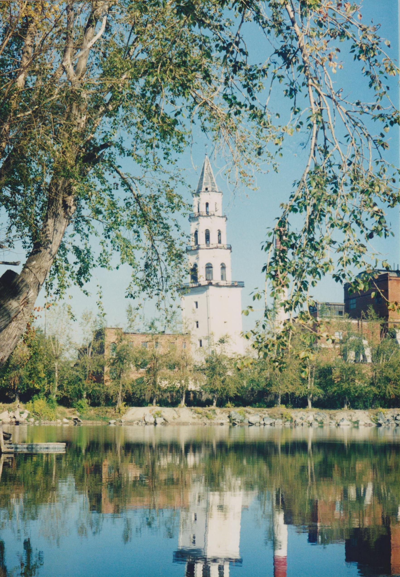
Доменный корпус.
Металлургическое производство было основным на заводе вплоть до начала XX века. Доменный корпус был наиболее выразительным элементом заводской застройки. Основу доменной фабрики, сложившейся окончательно к концу XIX века, составляли два квадратных корпуса первой и второй доменных печей, с примыкавшими к ним литейными дворами. Западный корпус имел куполообразное покрытие и завершался вентиляционной шахтой с флюгером. Покрытие восточного корпуса было четырехскатным, также увенчанным вентиляционной шахтой с флюгером. Со стороны плотины для подвоза плавильных материалов к колошникам печей был устроен деревянный мост на 22 каменных столбах.
«Господские хоромы».
На протяжении XVIII-XIX веков «Господские хоромы» превратились в развитый комплекс жилых, административных и обслуживающих помещений. Ансамбль представлял собой неправильный пятиугольник, состоявший из состыкованных друг с другом 6 основных одно- и двухэтажных каменных корпусов с крыльцами и галереями. Выложенный чугунными плитами двор с южной и восточной сторон замыкался каменной оградой с чугунными узорными решётками с воротами, с севера – обширным господским садом. Между вторым и третьим корпусом над проездом под двумя кирпичными арками существовала деревянная 8-угольная двухэтажная башня или каланча с куполом, крытая листовым железом.
В архитектурно-художественном плане хоромы были построены в стиле русского барокко с широким использованием художественного чугунного литья, фресок в украшении каменных сводов, что ставит это сооружение в ряд уникальных для своего времени жилых и гражданских построек.
В настоящее время от великолепного ансамбля сохранились лишь фрагмент стены и часть погребов.

Заводская электростанция.
Электростанция - памятник промышленной архитектуры начала XX века. Кирпичное двухэтажное здание было построено для размещения в нём котельной и силовой станции, обслуживавших новый артиллерийский завод.
Проектировали и строили электростанцию (с артзаводом) специалисты Петроградского строительно-технического бюро О.А. Ривоша.
Конструкция перекрытия первого этажа – рельсовые балки с опалубкой бетоном (на бетонных же столбах) при реставрации здания сохранены и частично открыты для обзора. На втором этаже в машинном зале были установлены турбогенераторы. Зал нёс черты индустриальной эстетики: стены были расчленены прямоугольными филенками и пилястрами, украшенными лепниной в стиле «модерн», что также сохранено при реставрации. Открытые металлические фермы поддерживают холодную крышу электростанции и световой фонарь.
В первой половине 1940-х гг. к паросиловому цеху (как называли электростанцию) были пристроены новые производственные площади, частично скрывшие выразительный фасад электростанции.
В начале XXI века бывшая электростанция в числе других памятников была включена в перечень объектов подлежащих реставрации. Здание освободили от позднейших пристроек и внутренних перегородок, в 2004 году началась реставрация фасада и восстановление недостающих фрагментов. В 2008 году эти работы были закончены в большей части электростанции.
В настоящее время в здании находится экспозиция музея.

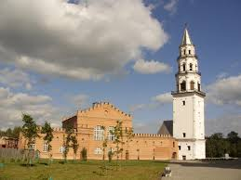

Дом Дождева.
По левому берегу пруда находятся жилые постройки (улица Советская, старое название - Набережная).
Интерес представляет памятник архитектуры XIX века – дом купца Дождева.
Двухэтажный кирпичный дом построен по типу загородного особняка, что уникально для городской застройки XIX века. Композиция фасадов и элементы декора выполнены в стиле русского классицизма. Колонны и пилястры подчеркивают строгость и симметричность здания. Фасад завершается многоступенчатым карнизом. Балкон оформлен в виде портика с колоннами. Оконные проемы украшены рельефным декором.
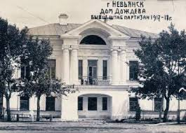
Первым хозяином дома был торговец Петр Андреевич Карманов. Он известен тем, что одним из первых перешел в единоверие, а на свои средства построил церковь во имя св. Николая, которую в народе называли Кармановской.
Затем дом принадлежал выходцам из Новгорода купцам Филипповым. После смерти Андрея Михайловича Филиппова на его вдове Анне Никифоровне женился приказчик Филипповых – Алексей Петрович Дождев, став наследником филипповской торговли. Он торговал мануфактурой в Гостином дворе. Много занимался благотворительностью. В 1917 году А.П. Дождев председателя Торгово-промышленной группы. В июне 1918 года принимал участие в восстании «автомобилистов», а затем бежал с белыми войсками.
После революции в доме Дождева находился Совет рабочих, солдатских и крестьянских депутатов. В последующие годы в здании находился детский дом, больница, частная мастерская. В течение длительного времени здание пустовало. В настоящее время дом Дождева принадлежит региональному общественному фонду «Возрождение невьянской иконописи и народных художественных промыслов».

Какой может стать Набережная в перспективе 2021-2024 годы!
Участие во Всероссийском конкурсе и последующая реализация проекта представляет собой осуществление работ по комплексному благоустройству городского пространства «Набережная города Невьянска».
Хозяйственная и эксплуатационная деятельность на общественной территории - Набережная будет осуществляться под контролем администрации Невьянского городского округа, за счет средств местного бюджета.
Реализация данного проекта будет способствовать не только удовлетворению запросов и повышению качественного обеспечения инфраструктурой жителей города Невьянска с численностью 22 943 человек, но также способствовать повышению общей привлекательности города Невьянска для туристов и увеличению сервисного разнообразия.

Состояние туризма и перспективы его развития.
1.Состояние туризма в г. Невьянске.
Основным центром туризма в г. Невьянске является Невьянский государственный историко-архитектурный музей, который включает в себя комплекс зданий: Невьянская наклонная башня Демидовых XVIII в., Музей истории Невьянского края (здание заводской электростанции начала XX в.), Выставочный зал (здание Гостиного двора к. XIX в.).
А также вызывает интерес у туристов территория исторической части г. Невьянска, располагающаяся в районе набережной города Невьянска, поблизости от которой находятся:
- заводская территория XVIII в. - XX в., в состав которой входят: Невьянская наклонная башня, заводская электростанция, а также требующие реконструкции исторические объекты XVIII в. - XX в.: господские хоромы, домны, кричный цех, заводская плотина;
- религиозные сооружения XIX в. – XXI в: Спасо-Преображенский собор, располагающиеся на территории Невьянского некрополя н. XIX в. - XX в., Церковь Вознесения Господня и Крестовоздвиженская старообрядческая часовня, а также Церковь Троицы Живоначальной, старообрядческая Церковь Во имя Всемилостивого Спаса;
- жилая застройка н. XIX в. - XX в (памятники архитектуры регионального значения): Гостиный двор, комплексы купеческих особняков с торговыми лавками и мастерскими, купеческие дома, жилые дома, усадьбы, торговые лавки к. XIX в. – нач. XX в.
- природные объекты: гора Малая Лебяжка, Невьянский пруд, Девичий Камень.
По территории набережной сотрудники музея проводят экскурсии: «Голубое сокровище города», «У истоков Невьянского пруда» и «Путешествие на гору Малая Лебяжка».
Территорию Невьянска посещают:
- группы, организованные туристическими агентствами: школьные, взрослые, разновозрастные (семейные);
- самостоятельно путешествующие посетители.
Цели посещения: проведение досуга, удовлетворение познавательных потребностей, проведение исследований с целью создания публикаций в виде блогов, рефератов, научных статей и др.
Структура туристического потока в долях от общего объема по возрасту, цели приезда (бизнес, туризм)
Бизнес – 1,01 %
Туризм – 98,99 %
По возрасту туристов можно отнести к следующим группам: взрослые – 49,7%; студенты – 1,8 %; школьники – 28,6 %; дошкольники – 4,6 %; пенсионеры – 15,3%
Среднее время пребывания туристов в городе составляет 3-4 часа.
География городов, откуда приезжают туристы, очень разнообразна:
- жители соседних территорий (г. Кировград, Нижний Тагил, Екатеринбург, Реж, Алапаевск);
- жители из городов и разных краев Российской Федерации (Москва, Санкт-Петербург, Красноярск, Мурманск, Самара, ХМАО, Республика Татарстан, Республика Крым и др.);
представители ближнего зарубежья (Казахстан, Азербайджан, Белорусия, Киргизия, Украина);
- зарубежных стран (Германия, Чехия, Польша, Италия, Япония, Китай, Австралия, Великобритания, Индия, Франция, США и др.).
Главным туристским мероприятием является проводимый с 2003 года, ежегодный музейный праздник «День чествования Невьянской наклонной башни Демидовых». Ежегодно музейные площадки в «День чествования Невьянской наклонной башни Демидовых» посещают множество туристов:
2013 г. – 10 628 чел.
2014 г. – 7 200 чел.
2015 г. – 8 400 чел.
2016 г. - 10 070 чел.
2017 г. – 15 000 чел.
2018 г. – 17 200 чел.
2019 г. – 19 500 чел. В течение всего мероприятия, его ход транслировался в он-лайн режиме на Портал «Культура» и канал невьянского музея на Ю-туб.
Тенденция на увеличение посещений туристами г. Невьянска и территории музейного комплекса рядом с набережной подтверждает наличие растущего интереса к историческому месту, где зародилась горнозаводская промышленность Урала.

2. Преимущества для г. Невьянска в результате увеличения туристического потока после реализации работ по благоустройству набережной г. Невьянска
В случае реализации проекта по благоустройству набережной города Невьянска, будет создана инфраструктура, позволяющая на высоком качественном уровне организовывать отдых туристов и жителей Невьянска. Туристы смогут проводить время в Невьянске уже не 3-4 часа, а от 1 до 2 дней. Таким образом, культурные и исторические сооружения, торговые объекты и пункты общественного питания получат возможность развития, что повлечёт за собой развитие города Невьянска как исторического поселения и центра туризма в Свердловской области.
Преимущества для Невьянска:
- создание рабочих мест,
- формирование инфраструктуры в зоне отдыха на территории набережной,
- создание условий для воспитания культуры поведения местных жителей и гостей города,
- организация места для занятия лёгкой атлетикой, велоспортом, скейтбордом, плаванием, катанием на лодках и др.
- создание условий для поддержания экологии в районе заводского пруда,
- привлечение внимания к истории города и страны в целом.

Библиографический список.
1. Архипова Н. П. Окрестности Свердловска. Свердловск, 1981.
2. Гаврилов Д. В. Горнозаводской Урал. XVII-XX вв. Екатеринбург, 2005.
3. Герман И. Описание заводов, под ведомством Екатеринбургского горного начальства состоящих. Екатеринбург, 1808.
4. Капустин В. Г., Корнев И. Н. География Свердловской области. Екатеринбург, 2006.
5. Кафенгауз Б. Б. История хозяйства Демидовых в XVIII-XIX вв. М.-Л., 1949.
6. Козлов А. Г. Творцы науки и техники на Урале. XVII – начало XX века. Свердловск, 1981.
7. Лотарева Р. М. Города-заводы России. XVIII – первая половина XIX века. Екатеринбург, 1993.
8. Махотин Г. Книга мемориальная о заводском производстве. Машинопись.
9. Невьянск. Св., 1982.
10. Очерки истории культуры и быта старого Невьянска, под редакцией В. И. Байдина. Екатеринбург, 2001.
11. Очерки истории Невьянска. Невьянск. 2008.
12. Очерки истории техники в России с древнейших времен до 60-х годов XIX века. Горное дело, металлургия, энергетика, машиностроение, под редакцией И. И. Артоболевского. М., 1978.
13. Попов Н. С. Хозяйственное описание Пермской губернии. Пермь, 1804.
14. Путеводитель по Уралу. Пермь, 1902.
15. Смердев С. А., Загарский А. Н., Кучумов В. И. Обоснование инвестиций реконструкции водосброса Невьянского гидроузла. Инженерно-гидрологические работы. Екатеринбург, 2002.
16. Старый Невьянский завод, под редакцией М. Е. Главацкого. Екатеринбург, 2001.
17. Томилов П. Е. Описание заводов хребта Уральского // Горнозаводская промышленность Урала на рубеже XVIII-XIX вв. Свердловск, 1956.
18. Тяботов И. А., Архипова Т. Л. Особенности очистки прибрежной полосы акватории Невьянского пруда // Уральская горнопромышленная декада. Екатеринбург, 2006.
19. Указ Президента РФ Б.Н. Ельцина №176 от 20 февраля 1995 года «Об утверждении Перечня объектов исторического и культурного наследия федерального (общероссийского) значения».
20. Указ губернатора Свердловской области Э.Э. Росселя №200-УГ от 24 апреля 2000 года «О реставрации памятников промышленной архитектуры в г. Невьянске».
21. Указ губернатора Свердловской области Э.Э. Росселя №910-УГ от 3 декабря 2001 года «О создании областного государственного учреждения «Невьянский государственный историко-архитектурный музей».
22. Постановление правительства Свердловской области №127-ПП от 4 марта 2002 года «Об учреждении областного государственного учреждения «Невьянский государственный историко-архитектурный музей».
23. Постановление Правительства Свердловской области №676-ПП от 22 июля 2004 года «О передаче областному государственному учреждению культуры «Невьянский государственный историко-архитектурный музей» объектов, расположенных по адресу: г. Невьянск, сквер Демидова».

Спасибо за внимание!

